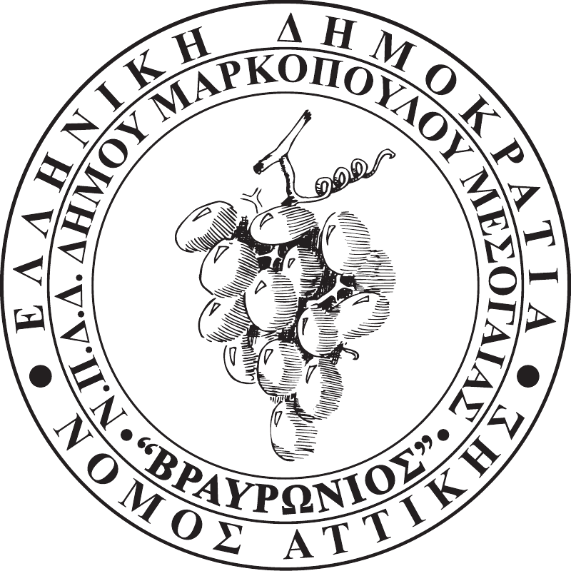

ΑΡ.ΠΡΩΤ. 626
ΗΜΕΡ/ΝΙΑ: 29-10-2021
Ν.Π.Δ.Δ. ΚΟΙΝΩΝΙΚΩΝ, ΑΘΛΗΤΙΚΩΝ,
ΠΟΛΙΤΙΣΤΙΚΩΝ & ΠΕΡΙΒΑΛΛΟΝΤΙΚΩN
ΔΡΑΣΤΗΡΙΟΤΗΤΩΝ
ΔΗΜΟΥ ΜΑΡΚΟΠΟΥΛΟΥ ΜΕΣΟΓΑΙΑΣ
«ΒΡΑΥΡΩΝΙΟΣ»

Προς: Τα Τακτικά μέλη του Δ.Σ.

1.Μαρία Σεραφείμ (αντιπρόεδρος)
2.Καλή Μαντάλα
3.Δημήτριος Κολιαβασίλης
4.Χρήστος Μπισιώτης
5.Ιωάννης Αϊδινιώτης
6.Δημήτριος Δρίτσας
7.Μαρία-Μαργαρίτα Μαντάλα
8.Ιωάννης Στρατουδάκης
9.Κωνσταντίνος Καλιακάτσος
10.Βασιλική Γκλιάτη

Τα Αναπληρωματικά μέλη του Δ.Σ.

1.Ευάγγελος Δημητρίου
2.Μελπομένη Βαμποράκη
3.Δήμητρα Δράκου
4.Θεοφάνης Σταμπέλος
5.Γιαννούλα Λαδά
6.Σταματίνα Βλαχογιάννη
7.Κωνσταντίνος Δράκος
8.Χριστίνα Σκουρλή

Σας γνωρίζουμε ότι, δεδομένης της αναγκαιότητας λήψης μέτρων για την αποφυγή της διάδοσης του κορωνοϊού COVID-19, η δέκατη (10η) Συνεδρίαση του Διοικητικού Συμβουλίου έτους 2021 την Τετάρτη 3 Νοεμβρίου 2021 και ώρα 14:30΄, θα πραγματοποιηθεί δια περιφοράς, όπως αυτό προβλέπεται στο άρθρο 10 παρ.1 της Πράξης Νομοθετικού Περιεχομένου ΦΕΚ 55/11-3-2020 με τίτλο “Κατεπείγοντα μέτρα αντιμετώπισης των αρνητικών συνεπειών της εμφάνισης του κορωνοϊού COVID – 19 και της ανάγκης περιορισμού της διάδοσής του”, τις διατάξεις της ΚΥΑ υπ΄αρ. Δ1α/ΓΠ.οικ:13805/03-03-2021, τις διατάξεις του άρθρου 184 παρ.1,3 του Ν.4635/2019 και του άρθρου 74 του Ν.4555/2018 σε αντικατάσταση του άρθρου 67 του Ν.3852/2010, για λήψη απόφασης επί των κατωτέρω θεμάτων της ημερήσιας διάταξης :
- Λήψη απόφασης για έγκριση επαναπροκήρυξης τριών (3) θέσεων ειδικότητας καθηγητής φυσικής αγωγής, με κάλυψη δαπάνης από καταβολή αντιτίμου.
- Λήψη απόφασης για καταβολή ή μη τροφείων σε περίπτωση αναστολής λειτουργίας τμήματος των Δημοτικών Βρεφονηπιακών Σταθμών.

Ο ΠΡΟΕΔΡΟΣ ΤΟΥ Ν.Π.Δ.Δ.
ΝΙΚΟΛΑΟΣ ΚΟΡΩΝΙΑΣ

